评价报告网上公示表
项目编号：WTT-24-067-XJ预评价设计专篇 控制效果评价现状评价定期检测日常检测
项目名称 | 金昌国源电力有限公司职业病危害因素检测报告
用人单位陪同人 | 李文龙 | 联系人 |  | 委盼
项目地址 | 甘肃省金昌市金川区西坡光伏发电产业园
项目负责人 | 陈泶瑜 | 报告审核人 |  | 蒋陕峰
质量负责人 | 韩炜烨 | 技术负责人 |  | 张海涛
项目组成员 | 张铁柱
采样时间 | 2024年3月28日
影像资料 | 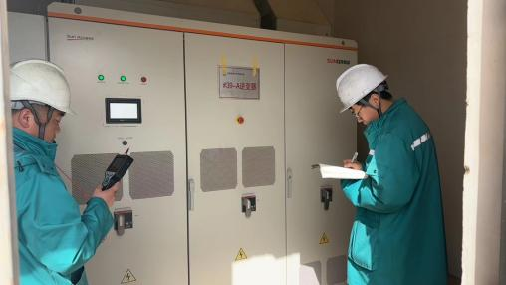 |  | 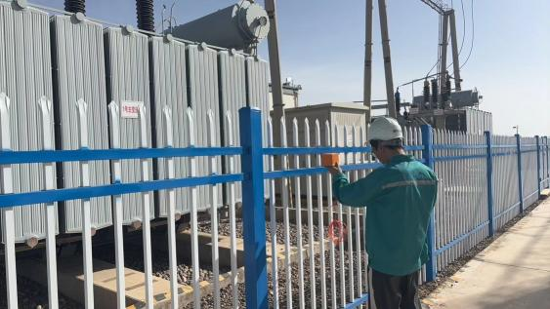
影像资料 | 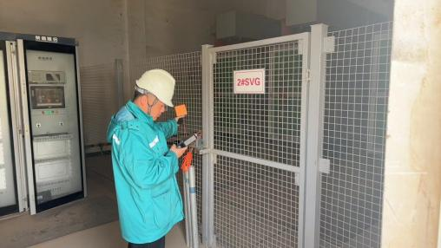 |  | 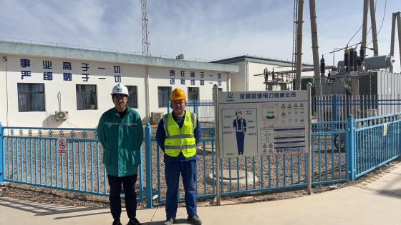
备注

